Шестой этап индивидуального проекта

Сафин Андрей Алексеевич

Содержание

# 1 Цель работы

Целью индивидуального проекта является приобретение навыков создания персонального сайта с помощью hugo и github.

# 2 Задание

* Сделать поддержку английского и русского языков.
* Разместить элементы сайта на обоих языках.
* Разместить контент на обоих языках.
* Сделать пост по прошедшей неделе.
* Добавить пост на тему по выбору (на двух языках).

# 3 Выполнение этапа

1. Обеспечена возможность размещения информации на другом языке с помощью файла language.yaml (рис. 1). Созданы две директории для разных языков (рис. 2).

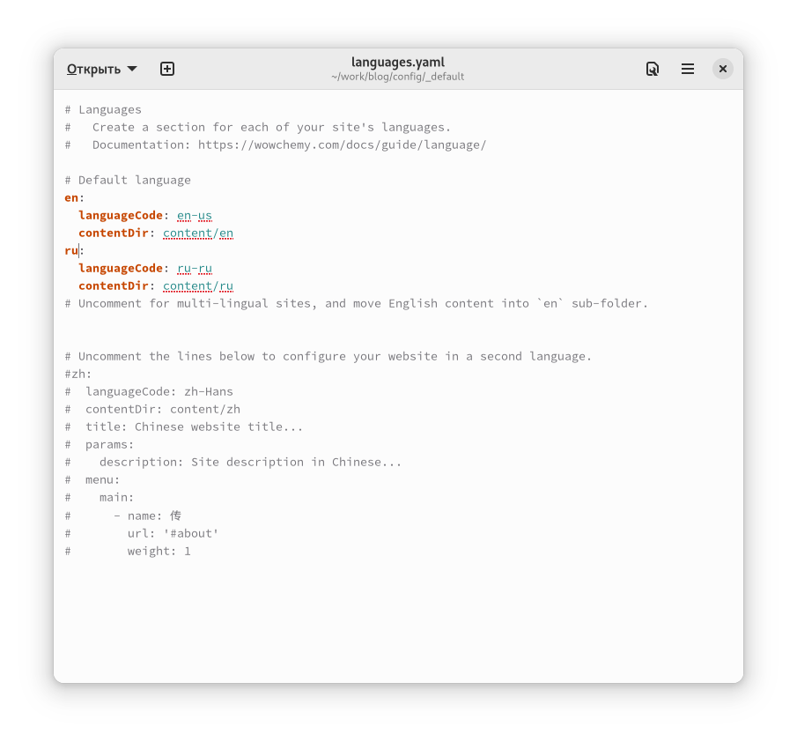

Figure 1: Изменение файла language.yaml

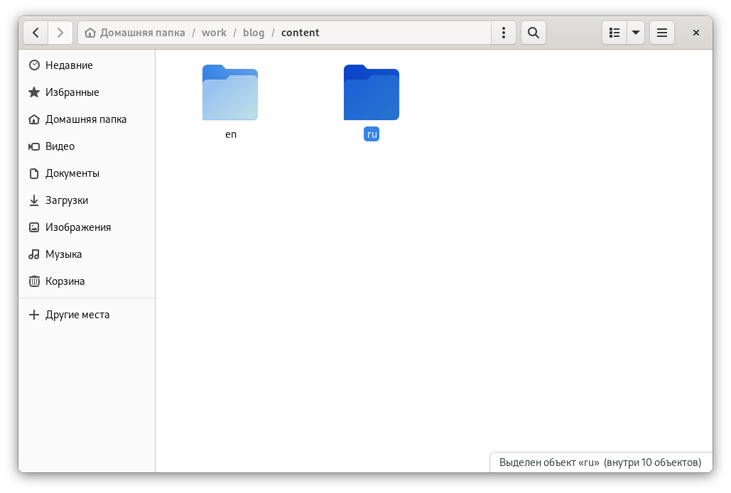

Figure 2: Директории для разных языков

1. Вся информация переразмещена на русском языке (рис. 3-13)

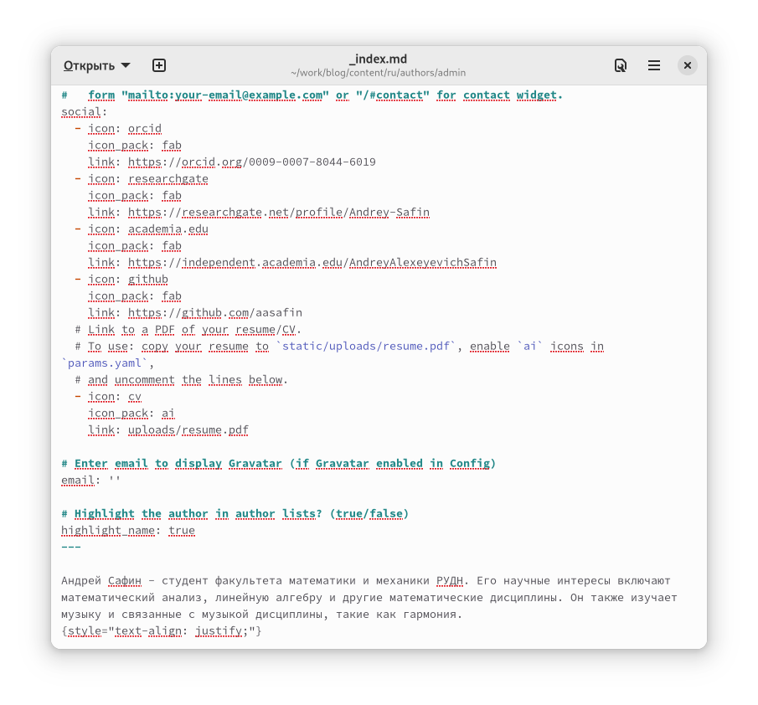

Figure 3: Повторное размещение информации на русском (1)

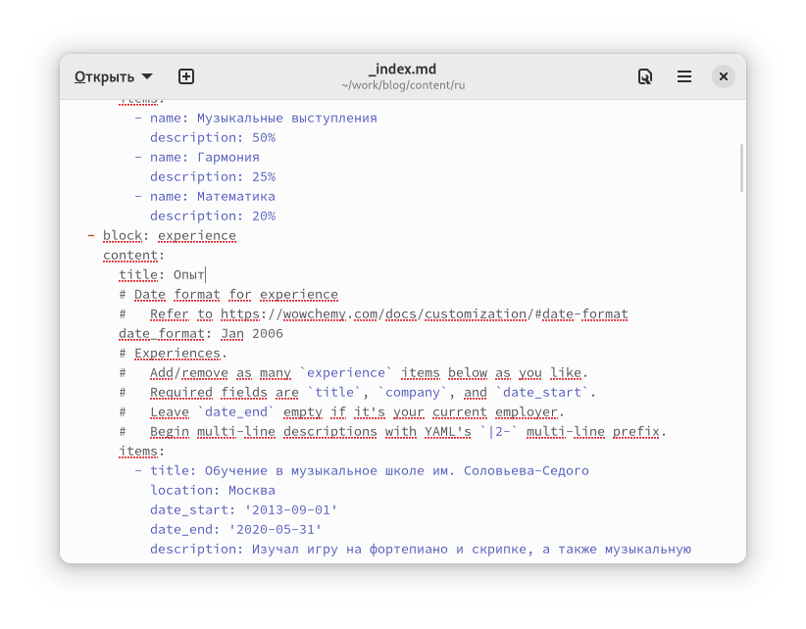

Figure 4: Повторное размещение информации на русском (2)

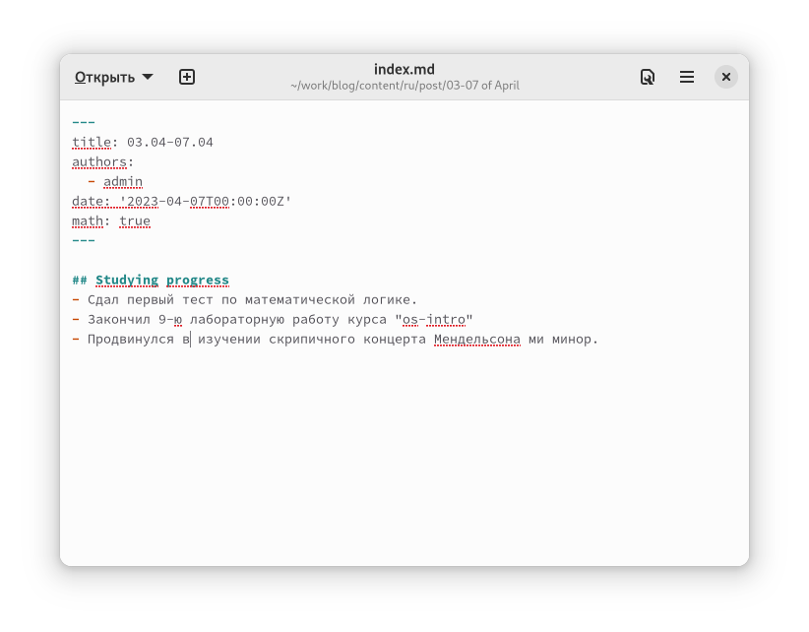

Figure 5: Повторное размещение информации на русском (3)

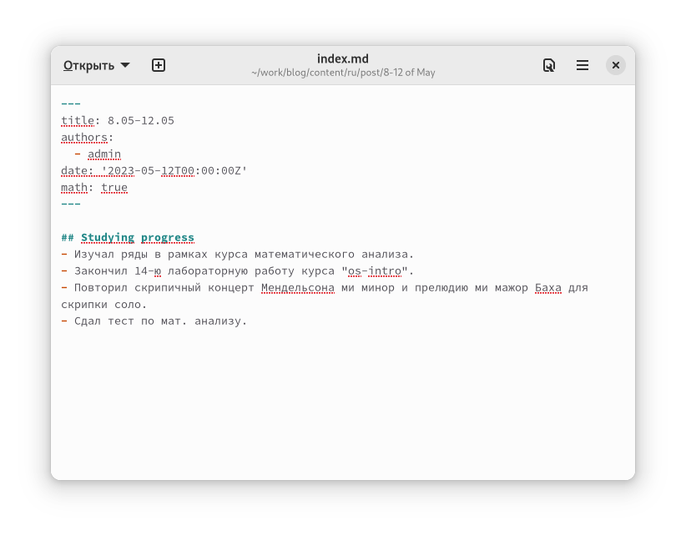

Figure 6: Повторное размещение информации на русском (4)

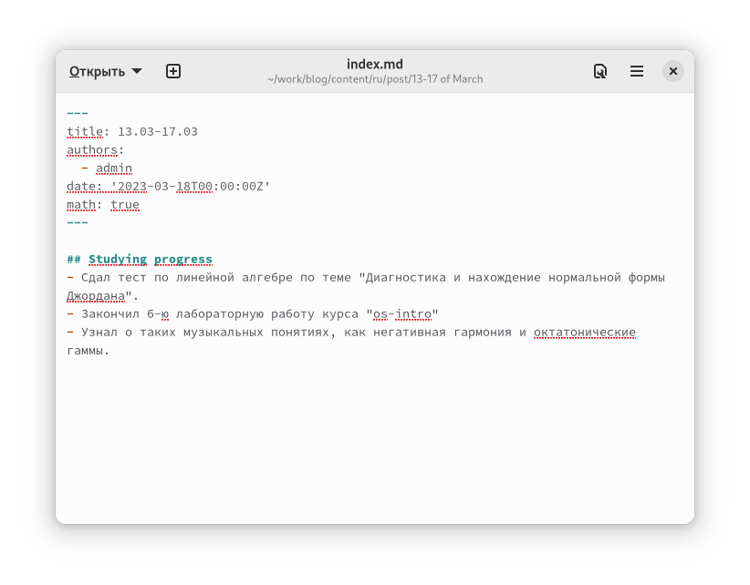

Figure 7: Повторное размещение информации на русском (5)

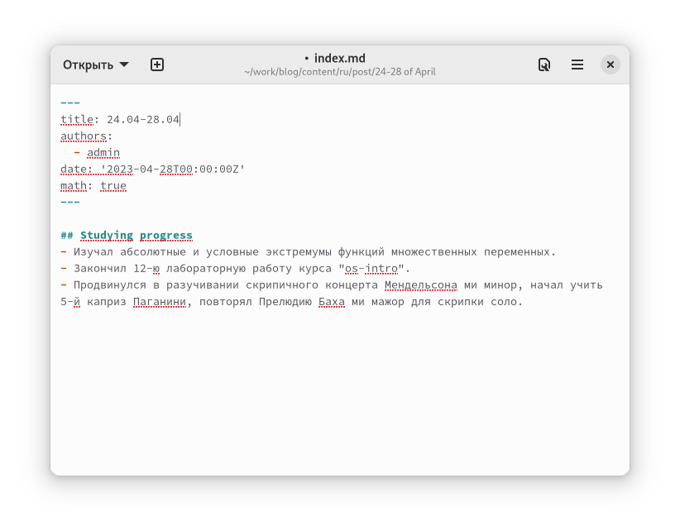

Figure 8: Повторное размещение информации на русском (6)

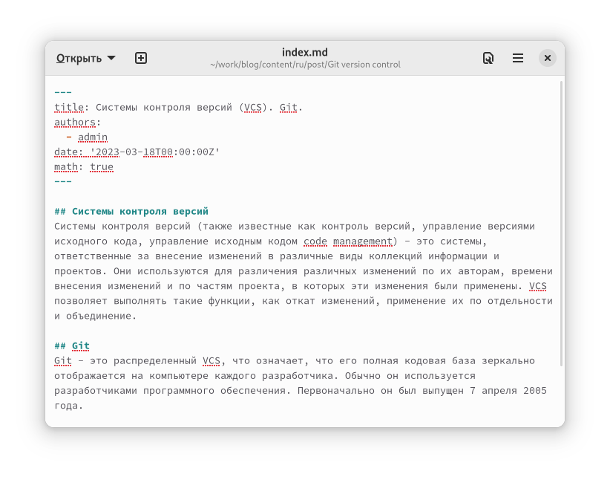

Figure 9: Повторное размещение информации на русском (7)

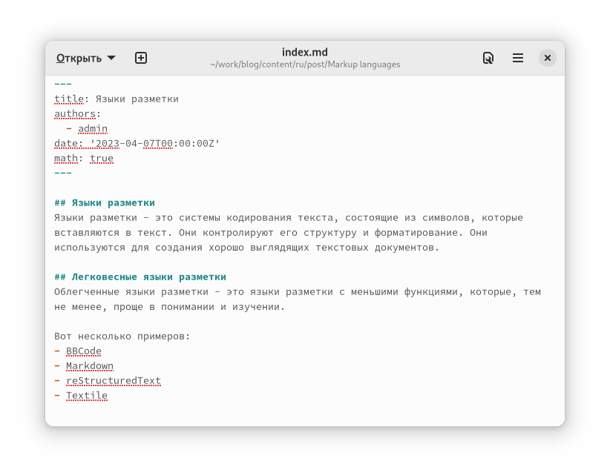

Figure 10: Повторное размещение информации на русском (8)

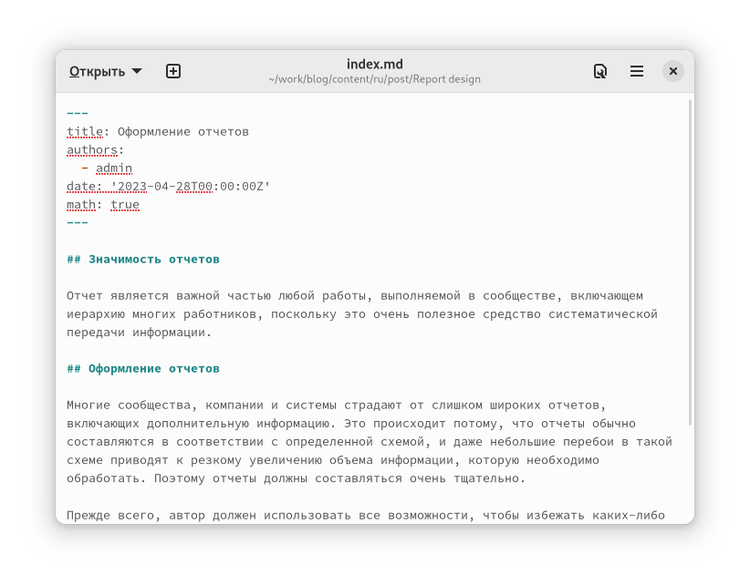

Figure 11: Повторное размещение информации на русском (9)

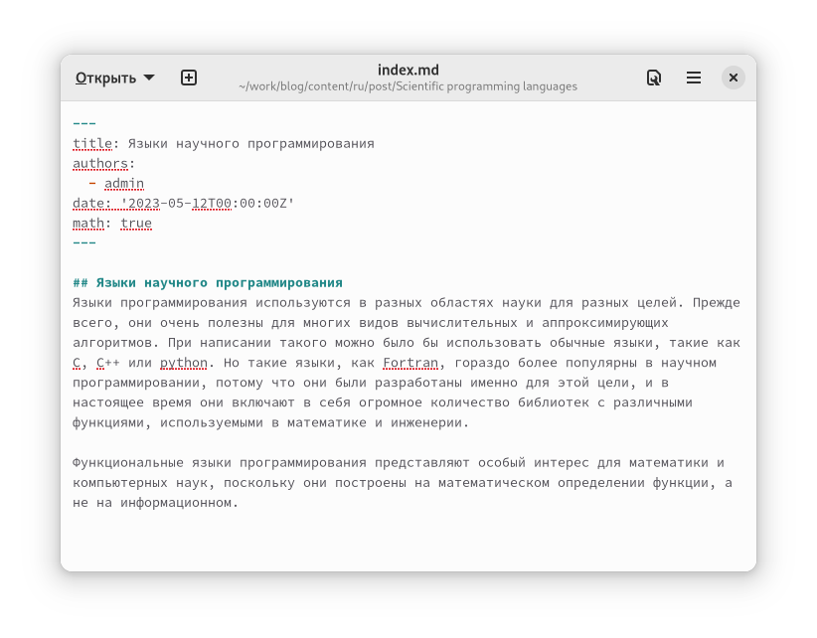

Figure 12: Повторное размещение информации на русском (10)

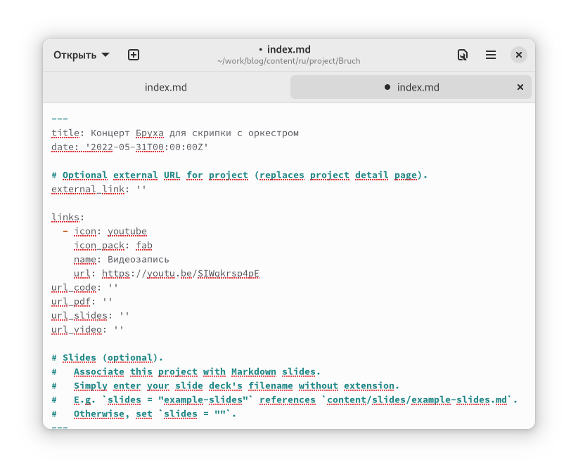

Figure 13: Повторное размещение информации на русском (11)

1. Создан пост по прошедшей неделе (рис. 14). Создан пост по теме “Планы на лето” (по выбору) (рис. 15).

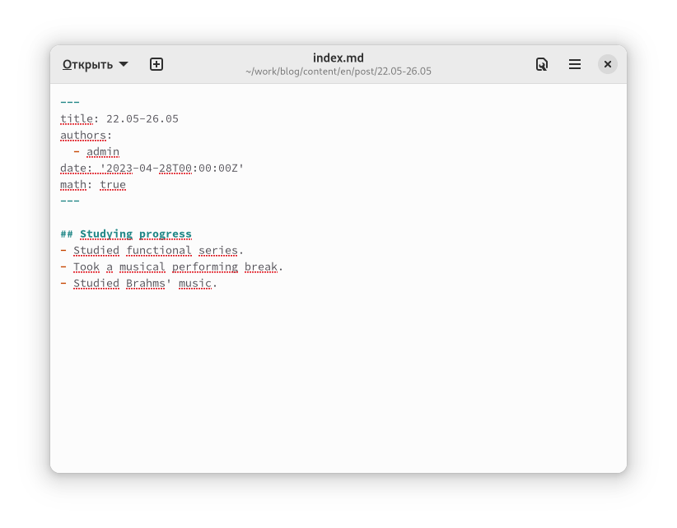

Figure 14: Пост по прошедшей неделе

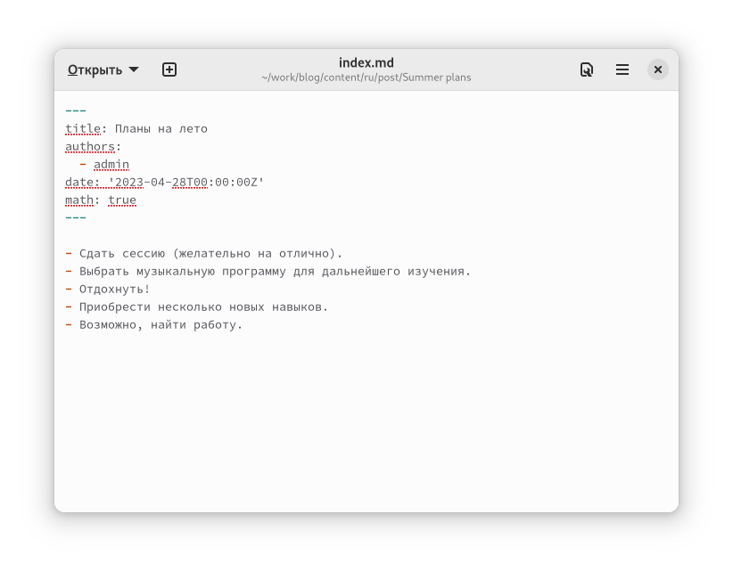

Figure 15: Пост по теме по выбору

1. Сайт работает корректно (рис. 16).

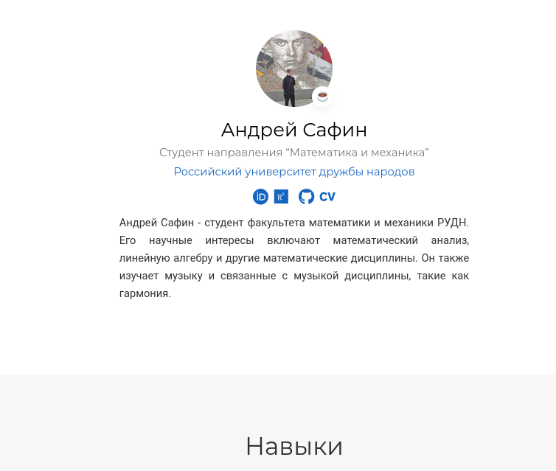

Figure 16: Итоговый вид сайта

# 4 Выводы

Необходимая информация добавлена, сайт видоизменен, навык работы получен.